实验十一 Service

一、实验目的及任务
1、Service的创建和使用
2、Service的配置

二、实验环境
- Jdk
- Android Studio

三、实验步骤
编写一个Service类，里面有求一个1~n之和的方法。
编写一个Activity类，里面有绑定、解除绑定、输入一个上届数字n的输入框、计算和的按钮、显示结果的输入框。
当单击绑定按钮时，绑定启动Service；
当单击解除绑定按钮时解除与Service的绑定；
输入完上界数字后，当单击求和按钮时，调用Service的求和方法，并将结果显示到显示结果的输入框中；
实现截图：
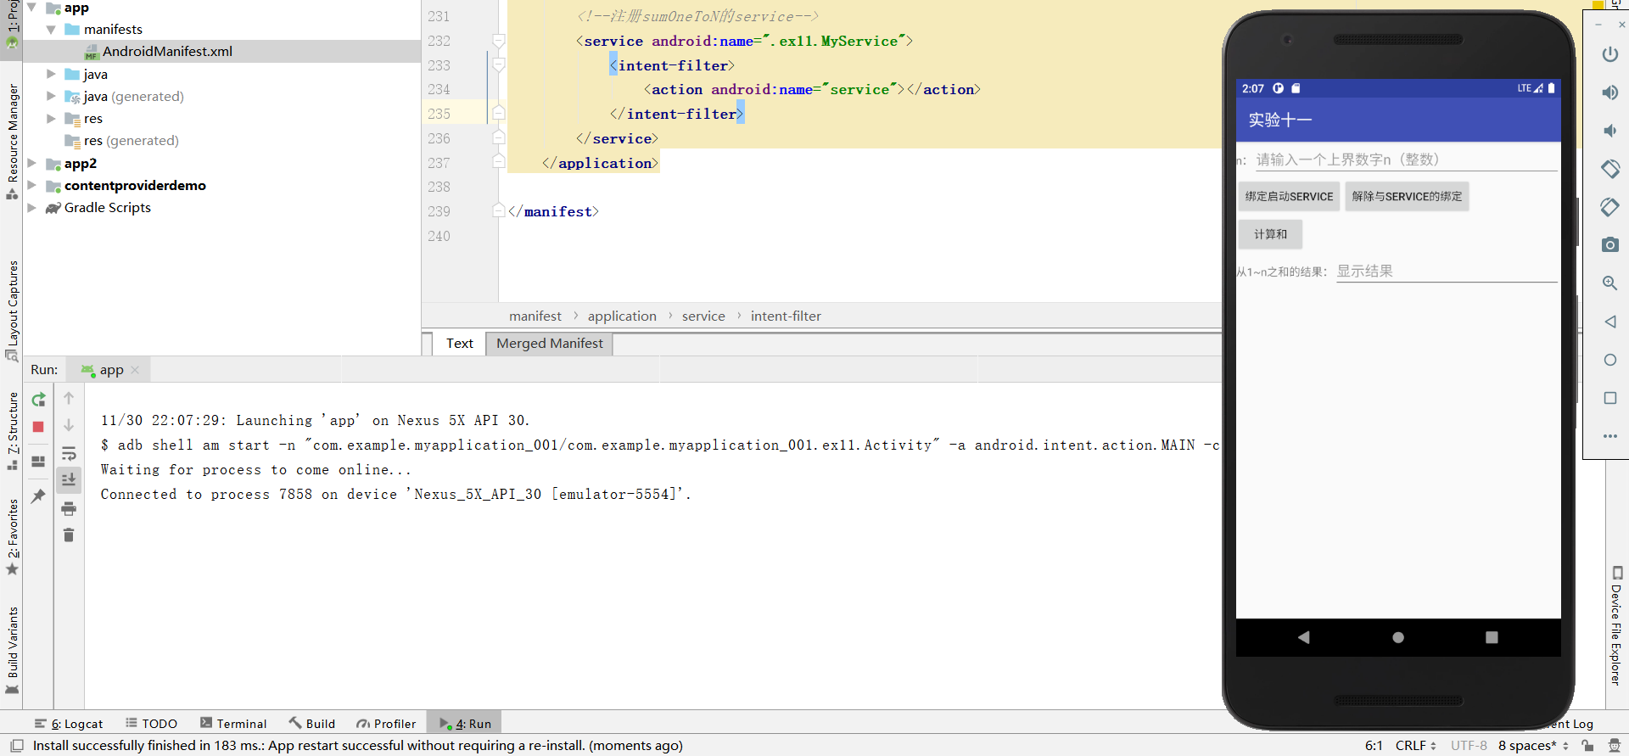
图 1 初始界面
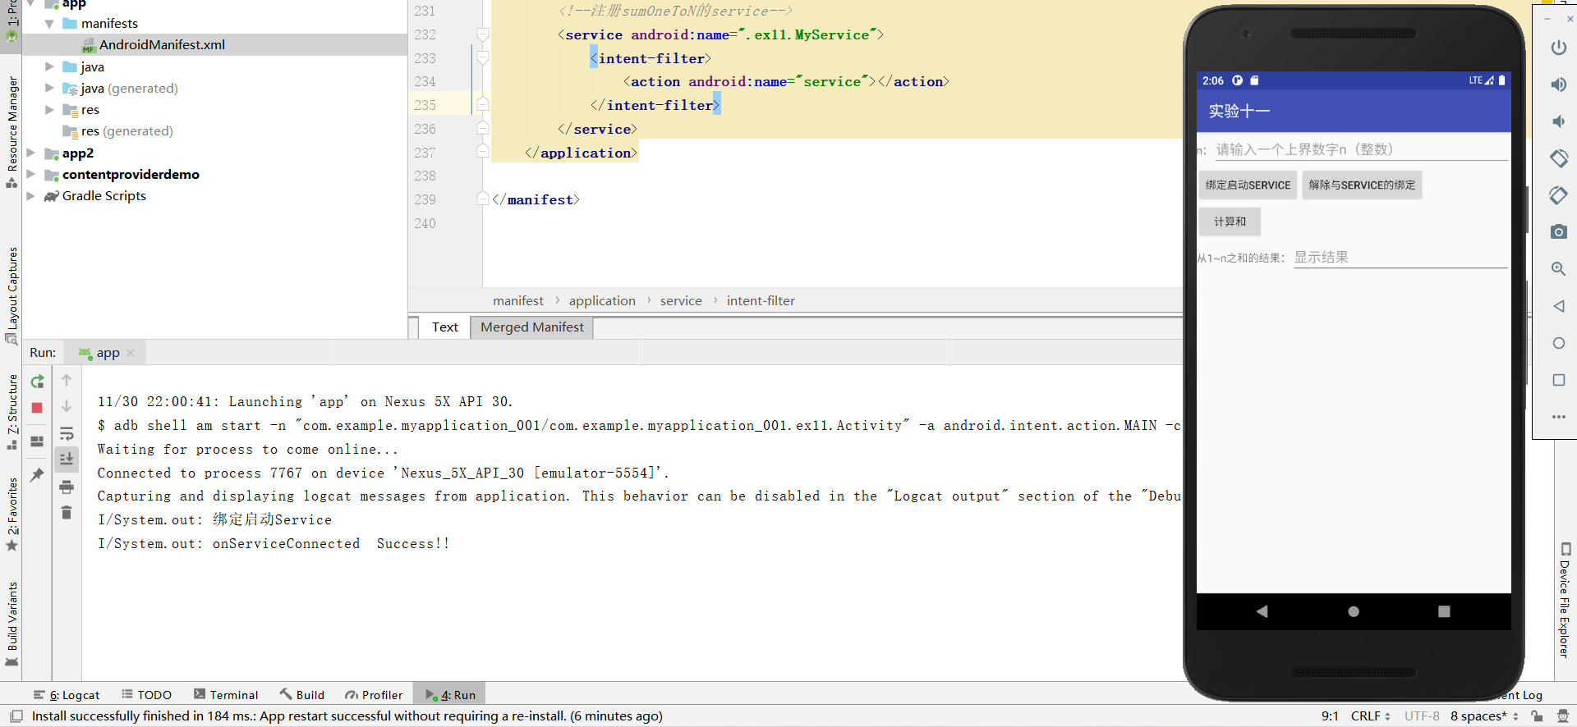
图 2 绑定启动service
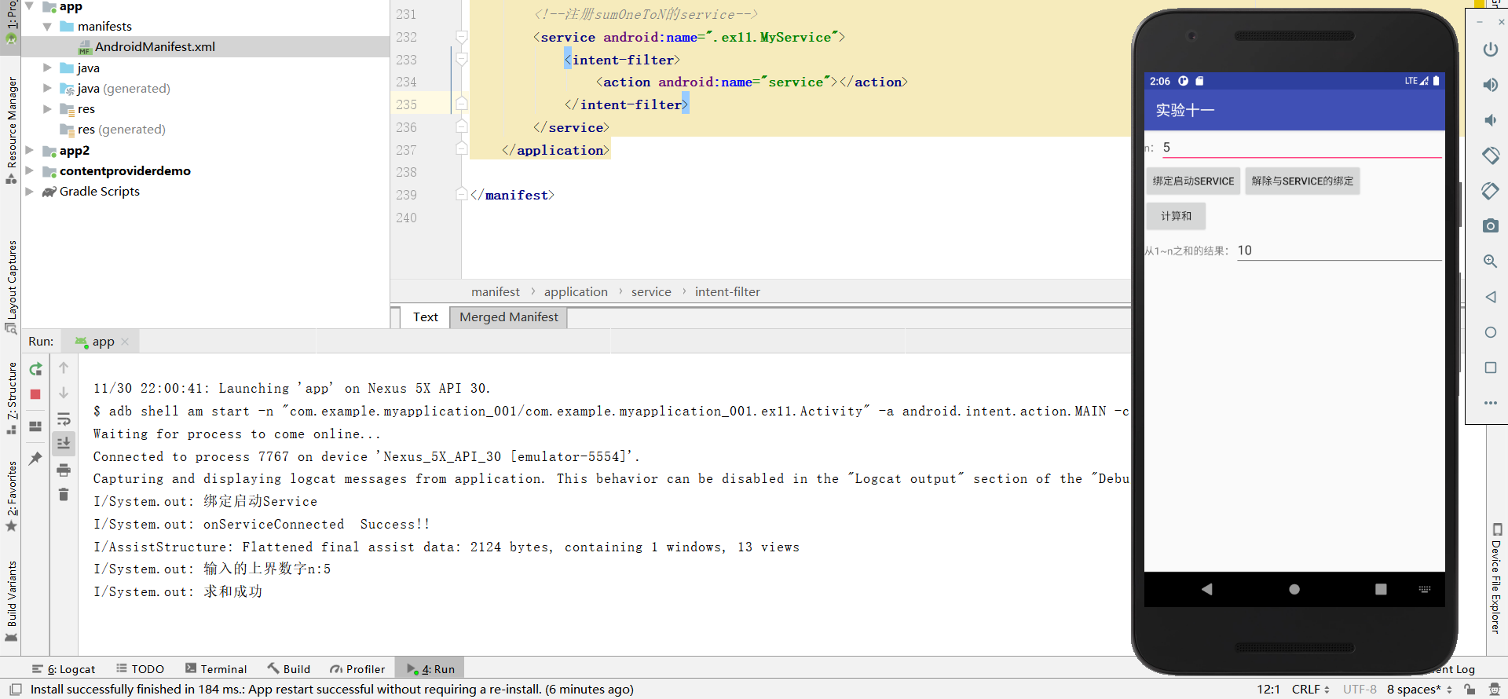
图 3 调用service
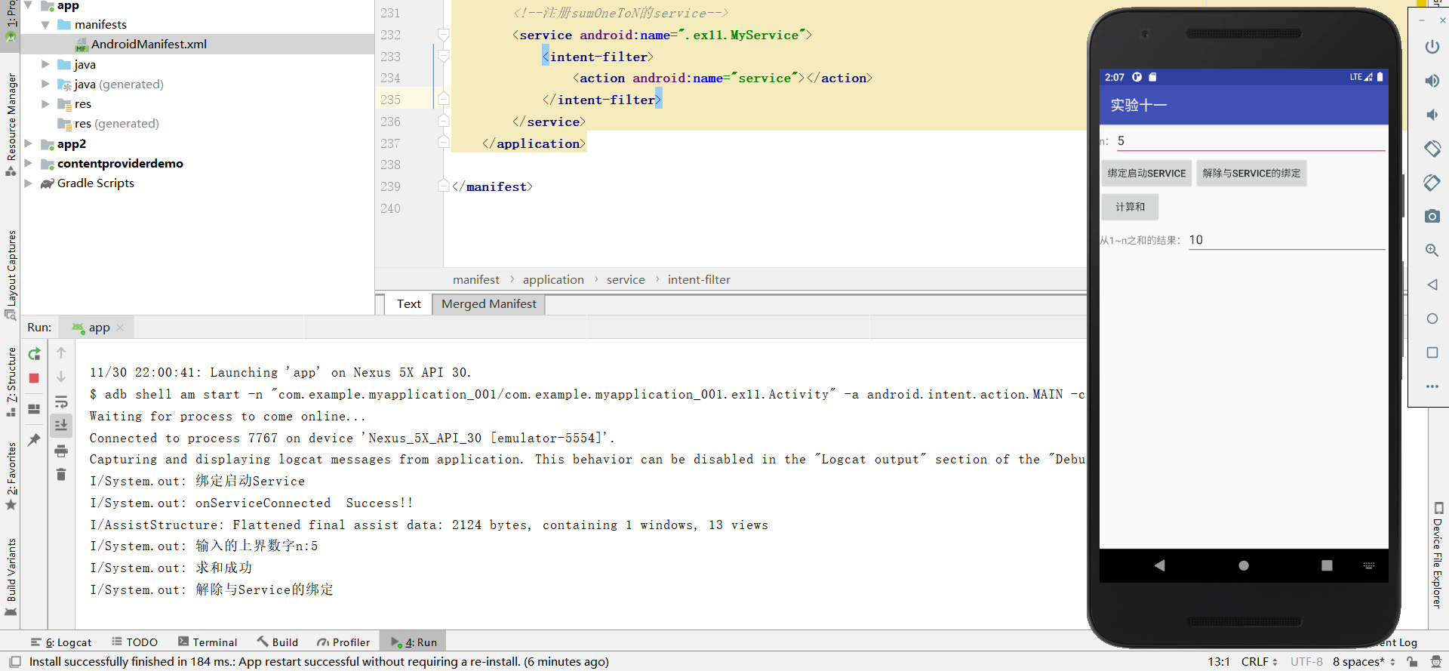
图 4 解除service的绑定

实验报告
写出源代码，Service的代码，用于求1-n-1求和的实现方法.
package com.example.myapplication_001.ex11;
import android.content.Intent;
import android.os.Binder;
import android.os.IBinder;
import androidx.annotation.Nullable;
public class MyService extends android.app.Service {
class MyBinder extends Binder{
MyService getService(){
return MyService.this;
}
}
MyBinder binder=new MyBinder();
@Nullable
@Override
public IBinder onBind(Intent intent) {
return binder;
}
/*构造方法*/
public MyService(){
super();
}
@Override
public void onCreate() {
super.onCreate();
}
@Override
public boolean onUnbind(Intent intent){
return true;
}
@Override
public void onDestroy() {
super.onDestroy();
}
/*求一个1~n之和的方法*/
public int sumOneToN(int n){
int temp=0;
for (int i = 0; i < n; i++) {
temp=temp+i;
}
return temp;
}
}
AndroidManifest.xml文件中配置的代码
<!--实验十一-->
<activity android:name=".ex11.Activity"
android:label="实验十一">
<intent-filter>
<action android:name="android.intent.action.MAIN" />
<category android:name="android.intent.category.LAUNCHER" />
</intent-filter>
</activity>
<!--注册sumOneToN的service-->
<service android:name=".ex11.MyService">
<intent-filter>
<action android:name="service"></action>
</intent-filter>
</service>
Activity的代码，里面有绑定、解除绑定、输入一个上届数字n的输入框、计算和的按钮、显示结果的输入框。
package com.example.myapplication_001.ex11;
import android.app.Service;
import android.content.ComponentName;
import android.content.Intent;
import android.content.ServiceConnection;
import android.os.Bundle;
import android.os.IBinder;
import android.view.View;
import android.widget.Button;
import android.widget.EditText;
import androidx.annotation.Nullable;
import androidx.appcompat.app.AppCompatActivity;
import com.example.myapplication_001.R;
public class Activity extends AppCompatActivity {
EditText edit_for_n, edit_for_result;
Button btn_startService, btn_stopService, btn_sumOneToN;
MyService.MyBinder binder;
MyService service;
@Override
public void onCreate(@Nullable Bundle savedInstanceState) {
super.onCreate(savedInstanceState);
setContentView(R.layout.ex11_activity);
edit_for_n = (EditText) findViewById(R.id.ex11_edit);
edit_for_result = (EditText) findViewById(R.id.ex11_edit_result);
btn_startService = (Button) findViewById(R.id.ex11_lock);
btn_stopService = (Button) findViewById(R.id.ex11_stopLock);
btn_sumOneToN = (Button) findViewById(R.id.ex11_sum);
}
/*new一个与MyService.java的连接*/
public ServiceConnection SConn = new ServiceConnection() {
@Override
public void onServiceConnected(ComponentName componentName, IBinder iBinder) {
binder = (MyService.MyBinder) iBinder;
service = binder.getService();
System.out.println("onServiceConnected Success!!");
}
@Override
public void onServiceDisconnected(ComponentName componentName) {
System.out.println("onServiceDisconnected Success!!");
}
};
public void btn_startService(View view) {
Intent intent = new Intent(this, MyService.class);
intent.setAction("1");
bindService(intent, SConn, Service.BIND_AUTO_CREATE);
System.out.println("绑定启动Service");
}
public void btn_stopService(View view) {
try {
unbindService(SConn);
System.out.println("解除与Service的绑定");
} catch (Exception e) {
e.getMessage();
System.out.println("解除失败，未找到需要解除的Service" + e.getMessage());
}
}
public void btn_sumOneToN(View view) {
if (!edit_for_n.getText().toString().equals("")) {
String String_n = edit_for_n.getText().toString();
int n = Integer.parseInt(String_n);
System.out.println("输入的上界数字n:" + n);
try {
int result = service.sumOneToN(n);
edit_for_result.setText("" + result);
System.out.println("求和成功");
} catch (Exception e) {
System.out.println("求和失败，请先启动绑定" + e.getMessage());
}
} else {
System.out.println("请输入上界数字n");
}
}
}
布局文件的代码
<?xml version="1.0" encoding="utf-8"?>
<LinearLayout xmlns:android="http://schemas.android.com/apk/res/android"
android:orientation="vertical" android:layout_width="match_parent"
android:layout_height="match_parent">
<LinearLayout
android:orientation="horizontal"
android:layout_width="match_parent"
android:layout_height="wrap_content">
<TextView
android:layout_width="wrap_content"
android:layout_height="wrap_content"
android:text="n："/>
<EditText
android:id="@+id/ex11_edit"
android:layout_width="match_parent"
android:layout_height="wrap_content"
android:hint="请输入一个上界数字n（整数）"/>
</LinearLayout>
<LinearLayout
android:layout_width="match_parent"
android:layout_height="wrap_content"
android:orientation="horizontal">
<Button
android:layout_width="wrap_content"
android:layout_height="wrap_content"
android:id="@+id/ex11_lock"
android:text="绑定启动Service"
android:onClick="btn_startService"/>
<Button
android:layout_width="wrap_content"
android:layout_height="wrap_content"
android:id="@+id/ex11_stopLock"
android:text="解除与Service的绑定"
android:onClick="btn_stopService"/>
</LinearLayout>
<Button
android:id="@+id/ex11_sum"
android:layout_width="wrap_content"
android:layout_height="wrap_content"
android:text="计算和"
android:onClick="btn_sumOneToN"/>
<LinearLayout
android:layout_width="match_parent"
android:layout_height="wrap_content"
android:orientation="horizontal">
<TextView
android:layout_width="wrap_content"
android:layout_height="wrap_content"
android:text="从1~n之和的结果："/>
<EditText
android:layout_width="match_parent"
android:layout_height="wrap_content"
android:id="@+id/ex11_edit_result"
android:hint="显示结果"/>
</LinearLayout>
</LinearLayout>

五、实验总结
在测试程序的过程中，单击求和按钮和解除绑定按钮时出现报错导致程序结束的三种情况，解决方式如下：
关于求和按钮：
- 在Activity中，当没有点击绑定service而点击求和时，会出现“找不到对应的service服务”的报错而导致程序结束。通过try-catch抛异常来解决这个问题，并通过控制台打印来得知报错信息。
- 当用于接收上界数字n的输入框为空时，直接在控制台打印“请输入上界数字n”
关于解除与serice绑定的按钮：
当该activity没有绑定自定义的service时，会出现notfound的报错，通过try-catch解决。
还需深入理解service的含义与使用。

